ΕΝΟΤΗΤΑ 5η:

Βάσεις Δεδομένων
Άσκηση 1η
Σχεδιάστε μία βάση δεδομένων, σε εννοιολογικό και λογικό επίπεδο, που θα αποτελεί το φοιτητολόγιο του 1^{ου} έτους ενός Ακαδημαϊκού Τμήματος (σχεδιασμός)
ΕΡΩΤΗΣΕΙΣ:
- Ποια πεδία χρειάζονται;
- Ποιες είναι οι σχέσεις μεταξύ των πεδίων;
- Τι τύπο δεδομένων έχει το κάθε προηγούμενο πεδίο;
- Πόσα πεδία και πόσες εγγραφές θα έχει αυτή η βάση δεδομένων;
- Ποιο θα είναι το πρωτεύον κλειδί;
ΑΠΑΝΤΗΣΕΙΣ:
Ερώτηση 1
- Αρίθμηση
- Όνομα
- Επίθετο
- Όνομα Πατρός
- Όνομα Μητρός
- Αριθμός Μητρώου
- Τηλέφωνο
- Τρόπος με τον έχει εισαχθεί στην σχολή

Ερώτηση 2

Ερώτηση 3
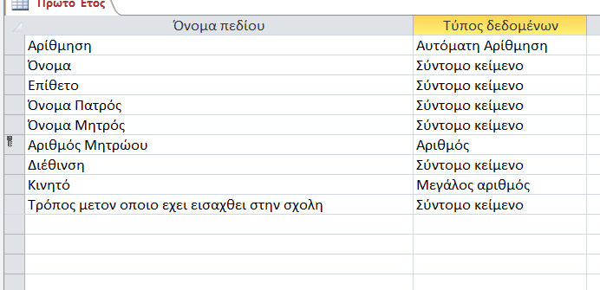

Ερώτηση 4
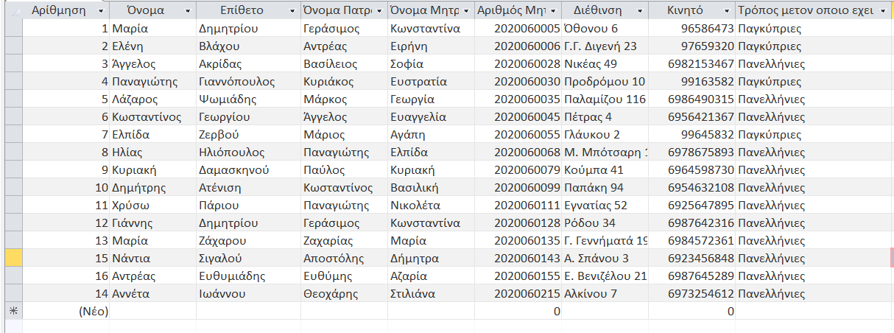

Όπως φαίνεται στην παραπάνω εικόνα αλλά και βάση με την ερώτηση ένα έχουμε 14 εγγραφές και 8 πεδία.
Ερώτηση 5
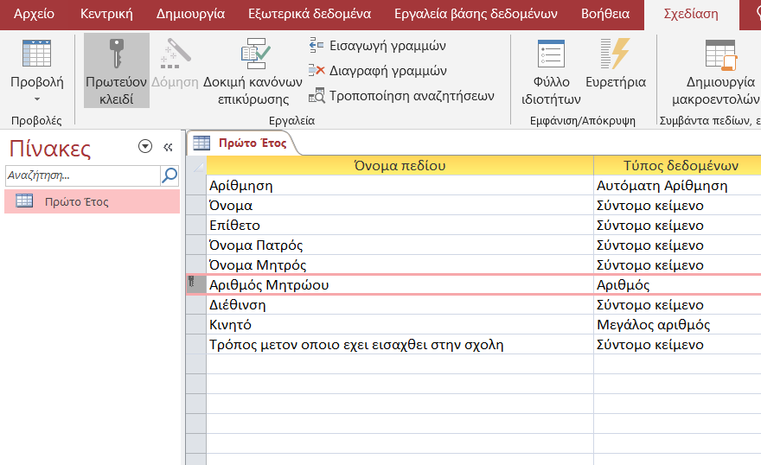

Από την παραπάνω εικόνα παρατηρούμε ότι το πρωτεύων κλειδί είναι ο Αριθμός Μητρώου όπου για κάθε φοιτητή είναι μοναδικός.

